**第十二章作业：P381-第1,4,5,6题**

**第十一章作业：P254—1**

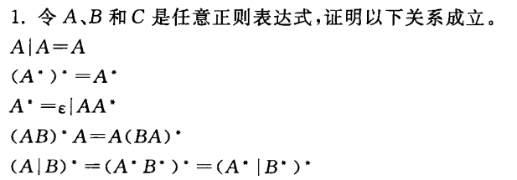

**补充作业：请证明正则表达式a(a|b)*和正则文法Z::=Za|Zb|a是等价的**